* Criação de formulários HTML
  + Seguintes tags e seus atributos (exemplificar tudo)
    - form

“A tag <form> é utilizada para criar um formulário HTML para o usuário preencher” (tradução livre). (W3SCHOOLS, 2022).

“O elemento HTML <form> representa uma seção de um documento que contém controles interativos que permitem ao usuário enviar informação a um determinado servidor web.” (MDN, 2022).

**Quadro 1 - Atributos da tag form e suas descrições**

| **Atributo** | **Descrição** |
| --- | --- |
| action | A URI de um programa que processa a informação enviada pelo formulário. |
| method | O método HTTP que o navegador utiliza para enviar o formulário. Possíveis valores: post, get. |
| accept-charset | Uma lista de codificação de caracteres que o servidor aceita. A lista pode ser delimitada por espaços ou vírgulas. |
| autocomplete | Indica se controles neste formulário podem por padrão ter seus valores automaticamente completados pelo navegador. |
| enctype | Quando o valor do atributo method é post, esse atributo é o tipo de conteúdo MIME que é utilizado para enviar o formulário para o servidor. |
| name | O nome do formulário. |
| novalidate | Este atributo booleano indica que o formulário não deve ser validado quando enviado. |
| target | Um nome ou palavra-chave indicando onde exibir a resposta que é recebida após enviar o formulário. |

Fonte: MDN (2022).

**Quadro 2 - Atributos da tag form e suas descrições**

| **Atributo** | **Descrição** |
| --- | --- |
| action | Especifica para onde mandar os dados do formulário quando o mesmo é enviado. |
| method | Especifica o método HTTP para utilizar quando enviar dados do formulário. |
| accept-charset | Especifica as codificações de caracteres que serão utilizados para o envio do formulário. |
| autocomplete | Especifica se um formulário deve possuir a opção de autocompletar ou não. |
| enctype | Especifica como os dados do formulário devem ser codificados quando enviados para o servidor (somente para method=”post”). |
| name | Especifica o nome de um formulário. |
| novalidate | Especifica que o formulário não deve ser validado quando enviado. |
| target | Especifica onde exibir a resposta que é recebida após enviar o formulário. |

Fonte: W3SCHOOLS (2022).

* + - Exemplos

**Figura 1 - Exemplo da tag form com o atributo action**

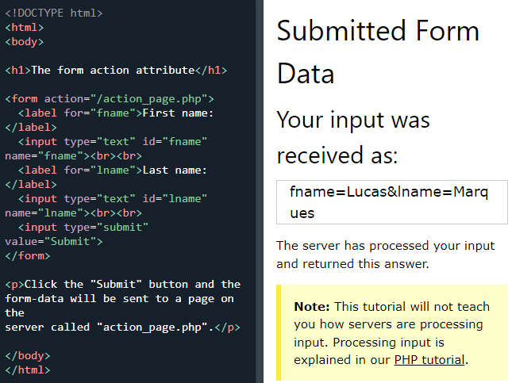

Fonte: W3SCHOOLS (2022).

**Figura 2 - Exemplo da tag form com o atributo method**

(fazer depois)

Fonte: W3SCHOOLS (2022).

**Figura 3 - Exemplo da tag form com o atributo accept-charset**

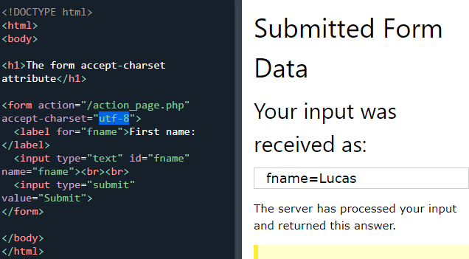

Fonte: W3SCHOOLS (2022).

**Figura 4 - Exemplo da tag form com o atributo autocomplete**

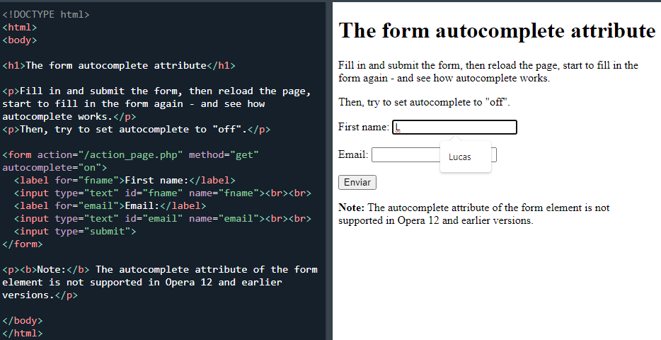

Fonte: W3SCHOOLS (2022).

**Figura 5 - Exemplo da tag form com o atributo enctype**

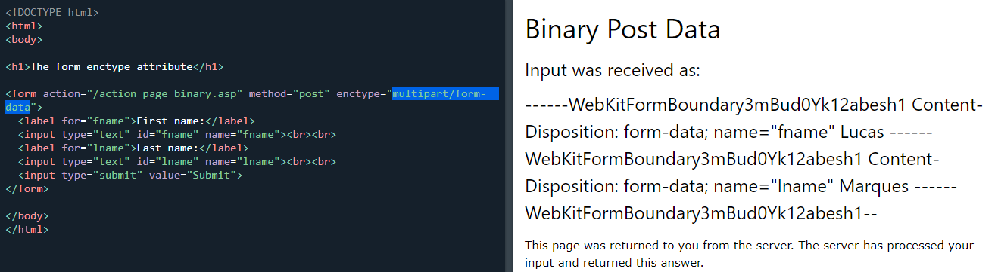

Fonte: W3SCHOOLS (2022).

**Figura 6 - Exemplo da tag form com o atributo name**

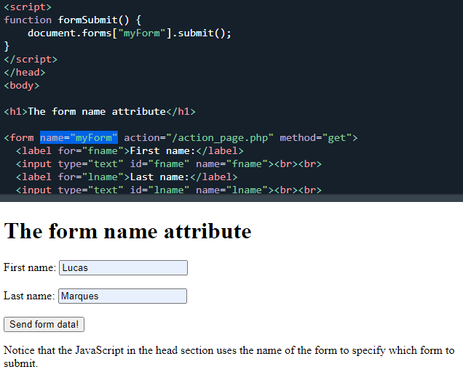

Fonte: W3SCHOOLS (2022).

**Figura 7 - Exemplo da tag form com o atributo novalidate**

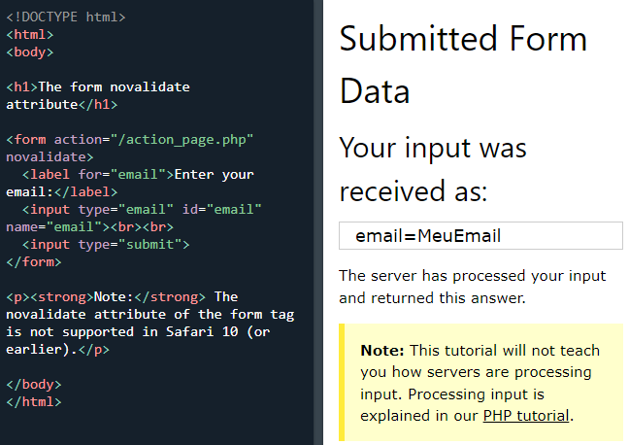

Fonte: W3SCHOOLS (2022).

**Figura 8 - Exemplo da tag form com o atributo target**

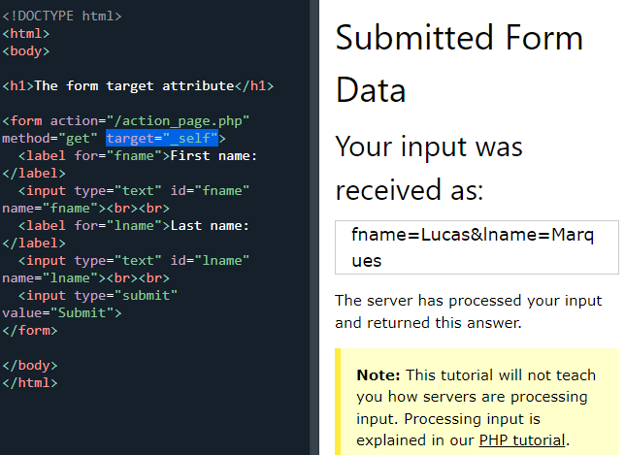

Fonte: W3SCHOOLS (2022).

* + - input (visão geral, mas focar nos types: text, password, radio, checkbox, date e email)

O elemento HTML <input> é usado para criar controles interativos para formulários baseados na web para receber dados do usuário. A semântica de um <input> varia consideravelmente dependendo do valor de seu atributo type. (MDN, 2022).

“A tag <input> especifica um campo de entrada onde o usuário pode preencher com dados”. (tradução livre). (W3SCHOOLS, 2022).

**Quadro 3 - Tipos de input e suas descrições**

| **Tipo de input** | **Descrição** |
| --- | --- |
| text | O tipo de entrada “text” define um campo de texto com uma única linha. A largura padrão do campo de texto é de 20 caracteres. |
| password | O tipo de entrada “password” define um campo de senha (os caracteres são mascarados). |
| radio | O tipo de entrada “radio” define um botão de rádio. Botões de rádio são normalmente apresentados em grupos de rádio (uma coleção de botões de rádio descrevendo um conjunto de opções relacionadas). Apenas um botão de rádio pode ser selecionado por vez em um grupo. |
| checkbox | O tipo de entrada “checkbox” define uma caixa de seleção. A caixa de seleção é exibida como uma caixa quadrada que é marcada quando ativada. Caixas de seleção são utilizadas para permitir que o usuário selecione uma ou mais opções de um número limitado de escolhas. |
| date | O tipo de entrada “date” define um selecionador de data. O valor resultante inclui ano, mês e dia. |
| email | O tipo de entrada “email” define um campo para um endereço de e-mail. O valor informado é automaticamente validado para garantir que o e-mail está formatado corretamente. |

Fonte: W3SCHOOLS (2022).

**Quadro 4 - Tipos de input e suas descrições**

| **Tipo de input** | **Descrição** |
| --- | --- |
| text | Elementos <input> do tipo text criam campos de texto de linha única. |
| password | Elementos <input> do tipo password providenciam um jeito para que o usuário informe uma senha com segurança. |
| radio | Elementos <input> do tipo radio são geralmente utilizados em grupos de rádio–coleções de botões de rádio descrevendo um conjunto de opiniões relacionadas. Apenas um botão de rádio em um certo grupo pode ser selecionado ao mesmo tempo. Botões de rádio são tipicamente renderizados como pequenos círculos, que são preenchidos ou destacados quando selecionados. |
| checkbox | Elementos <input> do tipo checkbox são renderizados por padrão como caixas que são marcadas quando ativadas, como você pode ver em um formulário de papel oficial do governo. A aparência exata depende da configuração do sistema operacional no qual o navegador está sendo executado. Geralmente este é um quadrado mas pode possuir cantos arredondados. |
| date | Elementos <input> do tipo date criam campos de entrada que permitem o usuário informar uma data, tanto com uma caixa de texto que valida a entrada quanto uma interface seletora de data especial. O valor resultante inclui o ano, mês, e dia, mas não o tempo. |
| email | Elementos <input> do tipo email são utilizados para deixar que o usuário informe e edite um endereço de e-mail, ou, se o atributo multiple for especificado, uma lista de endereços de e-mail. |

Fonte: MDN (2022).

* + - Exemplos

**Figura 9 - Exemplo da tag input com o atributo checkbox**

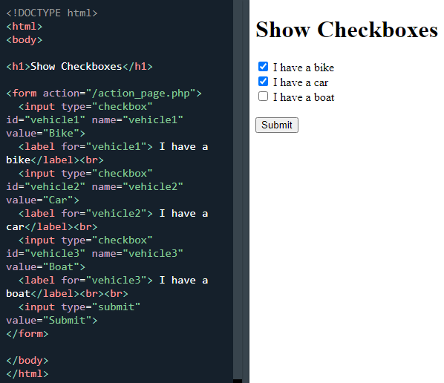

Fonte: W3SCHOOLS (2022).

**Figura 10 - Exemplo da tag input com o atributo date**

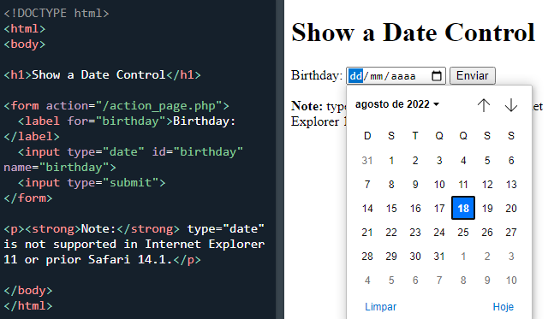

Fonte: W3SCHOOLS (2022).

**Figura 11 - Exemplo da tag input com o atributo email**

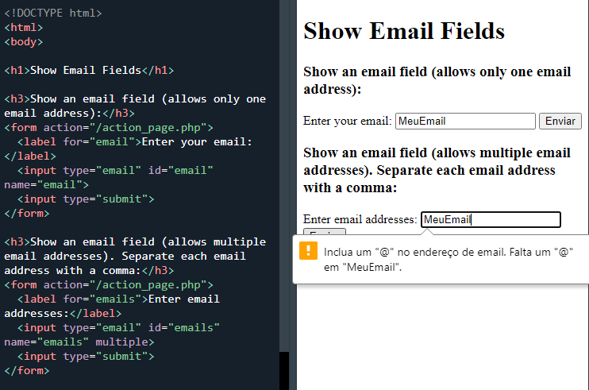

Fonte: W3SCHOOLS (2022).

**Figura 12 - Exemplo da tag input com o atributo password**

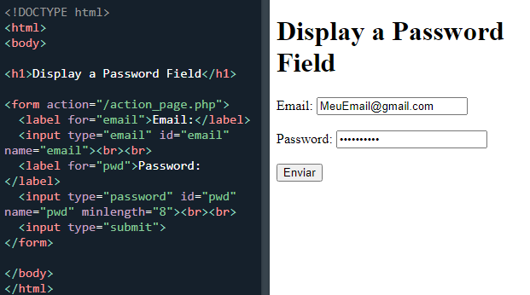

Fonte: W3SCHOOLS (2022).

**Figura 13 - Exemplo da tag input com o atributo radio**

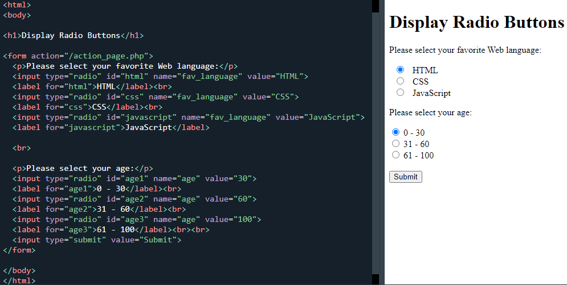

Fonte: W3SCHOOLS (2022).

**Figura 14 - Exemplo da tag input com o atributo text**

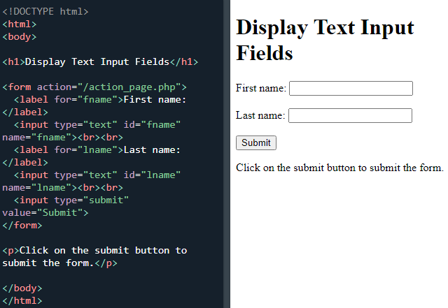

Fonte: W3SCHOOLS (2022).

* + - select
      * option

“Em um formulário Web, o elemento HTML <option> é usado para criar um controle que representa um item dentro de um elemento HTML5”. (MDN, 2022).

A tag <option> em HTML é usada para escolher uma opção de um menu suspenso. Esta tag pode ser utilizada com ou sem atributos e o valor necessário pode ser enviado para o servidor. O grupo de opções pode ser criado usando a tag <optgroup>. Ela cria um grupo de itens relacionados no menu. (MDN, 2022, tradução nossa).

**Quadro 5 - Atributos da tag option e suas descrições**

| **Atributo** | **Descrição** |
| --- | --- |
| disabled | O atributo disabled é um atributo booleano. Quando presente, ele especifica que uma opção deve ser desabilitada. |
| label | O atributo label especifica uma versão curta de uma opção. |
| selected | O atributo selected é um atributo booleano. Quando presente, ele especifica que que uma opção deve ser pré-selecionada quando a página carrega. |
| value | O atributo value especifica o valor a ser enviado para um servidor quando o formulário é enviado. |

Fonte: W3SCHOOLS (2022).

**Quadro 6 - Atributos da tag option e suas descrições**

| **Atributo** | **Descrição** |
| --- | --- |
| disabled | Se este atributo booleano estiver definido, esta opção não é selecionável. Frequentemente navegadores acinzentam este tipo de controle, e ele deixa de receber quaisquer eventos de navegação, como cliques do mouse ou eventos relacionados a foco. Se este atributo não estiver definido, o elemento ainda pode ser desabilitado se um de seus ancestrais é um elemento <optgroup> desabilitado. |
| label | Este atributo é o texto para o rótulo indicando o significado da opção. Se o atributo label não estiver definido, seu valor é o conteúdo de texto do elemento. |
| selected | Se presente, este atributo booleano indica que a opção está selecionada inicialmente. Se o elemento <option> for descendente de um elemento <select> cujo atributo multiple não está definido, apenas um único <option> deste elemento <select> pode ter o atributo selected. |
| value | O conteúdo deste atributo representa o valor a ser enviado com o formulário, caso esta opção esteja selecionada. Se este atributo for omitido, o valor será tirado do conteúdo do texto do elemento option. |

Fonte: MDN (2022).

* + - * Exemplos

**Figura 15 - Exemplo da tag option com o atributo disabled**

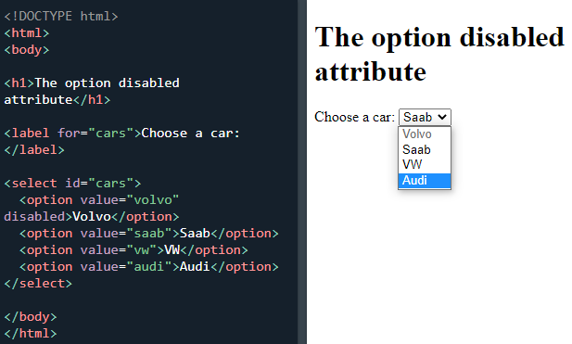

Fonte: W3SCHOOLS (2022).

**Figura 16 - Exemplo da tag option com o atributo label**

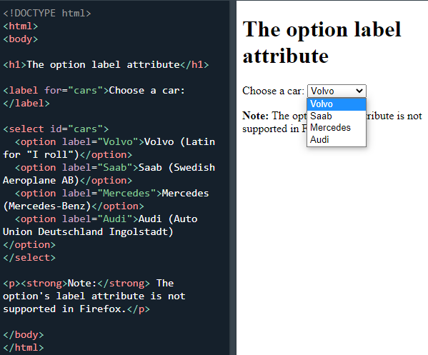

Fonte: W3SCHOOLS (2022).

**Figura 17 - Exemplo da tag option com o atributo selected**

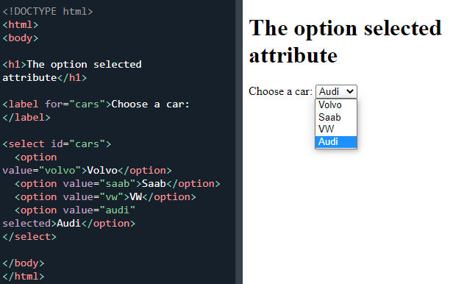

Fonte: W3SCHOOLS (2022).

**Figura 18 - Exemplo da tag option com o atributo value**

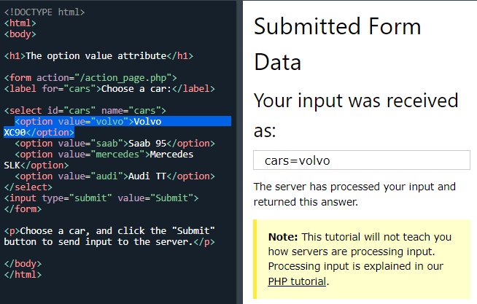

Fonte: W3SCHOOLS (2022).

* + - textarea

“A tag <textarea> define um controle de entrada de múltiplas linhas de texto” (tradução livre). (W3SCHOOLS, 2022).

O elemento HTML <textarea> representa um controle de edição para uma caixa de texto, útil quando você quer permitir ao usuário informar um texto extenso em formato livre, como um comentário ou formulário de retorno. (MDN, 2022).

**Quadro 7 - Atributos da tag textarea e suas descrições**

| **Atributo** | **Descrição** |
| --- | --- |
| autofocus | Especifica que uma área de texto deve ser focada automaticamente quando a pagina carrega. |
| cols | Especifica a largura visível da área de texto. |
| dirname | Especifica que a direção do texto da textarea será enviada. |
| disabled | Especifica que uma área de texto deve ser desabilitada. |
| form | Especifica a qual formulário a área de texto pertence. |
| maxlength | Especifica o número máximo de caracteres permitidos na área de texto. |
| name | Especifica um nome para a área de texto. |
| placeholder | Especifica uma dica curta que descreve o valor esperado da área de texto. |
| readonly | Especifica que uma área de texto deve ser para somente leitura. |
| required | Especifica que uma área de texto é necessária/deve ser preenchida. |
| rows | Especifica o número de linhas visíveis em uma área de texto. |
| wrap | Especifica como o texto na área de texto deve ser quebrado quando enviado em um formulário. |

Fonte: W3SCHOOLS (2022).

**Quadro 8 - Atributos da tag textarea e suas descrições**

| **Atributos** | **Descrição** |
| --- | --- |
| autocomplete | Este atributo indica se o valor do controle pode ser preenchido automaticamente pelo navegador. |
| autofocus | Este atributo booleano permite especificar que um controle de formulário tenha foco de entrada quando a página for carregada. Somente um elemento associado ao formulário em um documento pode ter esse atributo especificado. |
| cols | A largura visível do controle de texto, em larguras médias de caracteres. Se for especificado, deve ser um número inteiro positivo. Se não for especificado, o valor padrão é 20. |
| disabled | Este atributo booleano indica que o usuário não pode interagir com o controle. Se esse atributo não for especificado, o controle herdará sua configuração do elemento que contém, por exemplo <fieldset>; se não houver elemento contendo quando o atributo disabled estiver definido, o controle é ativado. |
| form | O elemento do formulário que o elemento <textarea> está associado (seu “proprietário do formulário”). |
| maxlength | O número máximo de caracteres (pontos de código unicode) que o usuário pode inserir. Se esse valor não for especificado, o usuário poderá inserir um número ilimitado de caracteres. |
| minlength | O número mínimo de caracteres (pontos de código unicode) exigidos pelo usuário. |
| name | O nome do controle. |
| placeholder | Uma dica para o usuário sobre o que pode ser inserido no controle. Retornos de carro ou feeds de linha no texto do espaço reservado devem ser tratados como quebras de linha ao renderizar a dica. |
| readonly | Esse atributo booleano indica que o usuário não pode modificar o valor do controle. Ao contrário do atributo disabled, o atributo readonly não impede o usuário de clicar ou selecionar no controle. O valor de um controle somente leitura ainda é enviado com o formulário. |
| required | Este atributo especifica que o usuário deve preencher um valor antes de enviar um formulário. |
| rows | O número de linhas de texto visíveis para o controle. |
| spellcheck | Especifica se o <textarea> está sujeito a verificação ortográfica pelo navegador / SO subjacente. |
| wrap | Indica como o controle quebra o texto. |

Fonte: MDN (2022).

* + - Exemplos

**Figura 19 - Exemplo da tag textarea com o atributo autofocus**

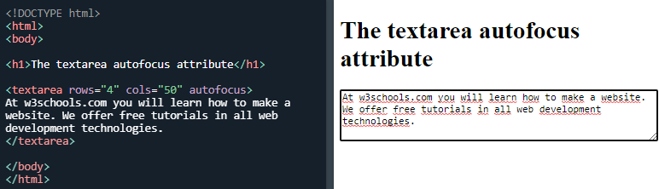

Fonte: W3SCHOOLS (2022).

**Figura 20 - Exemplo da tag textarea com o atributo cols**

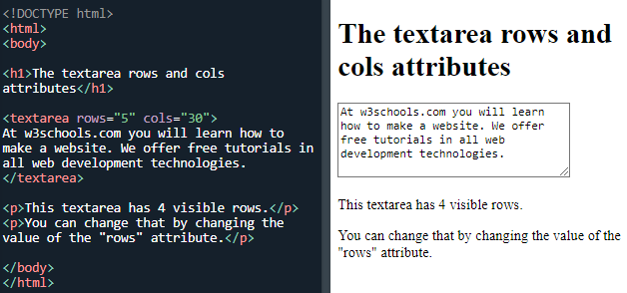

Fonte: W3SCHOOLS (2022).

**Figura 21 - Exemplo da tag textarea com o atributo dirname**

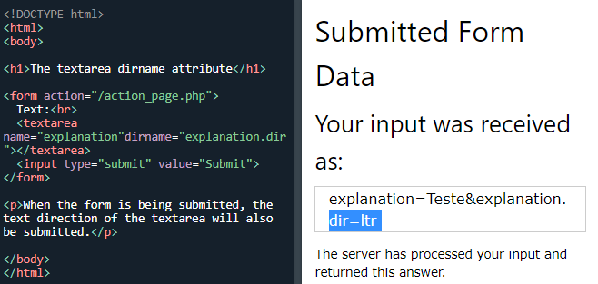

Fonte: W3SCHOOLS (2022).

**Figura 22 - Exemplo da tag textarea com o atributo disabled**

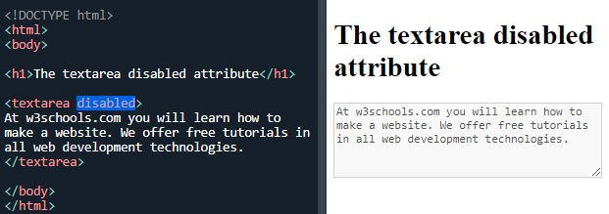

Fonte: W3SCHOOLS (2022).

**Figura 23 - Exemplo da tag textarea com o atributo form**

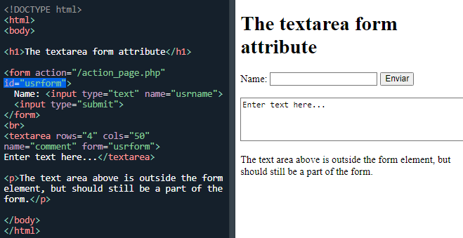

Fonte: W3SCHOOLS (2022).

**Figura 24 - Exemplo da tag textarea com o atributo maxlength**

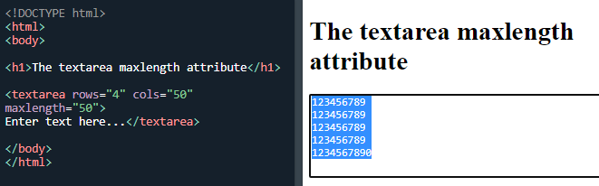

Fonte: W3SCHOOLS (2022).

**Figura 25 - Exemplo da tag textarea com o atributo name**

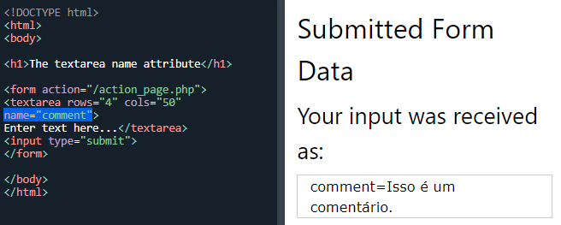

Fonte: W3SCHOOLS (2022).

**Figura 26 - Exemplo da tag textarea com o atributo placeholder**

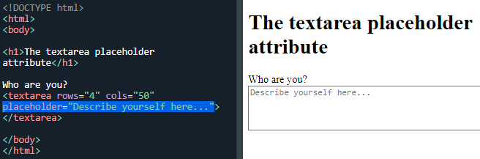

Fonte: W3SCHOOLS (2022).

**Figura 27 - Exemplo da tag textarea com o atributo readonly**

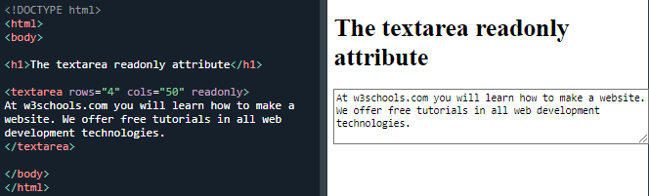

Fonte: W3SCHOOLS (2022).

**Figura 28 - Exemplo da tag textarea com o atributo required**

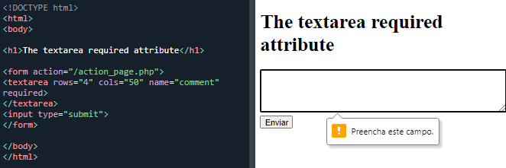

Fonte: W3SCHOOLS (2022).

**Figura 29 - Exemplo da tag textarea com o atributo rows**

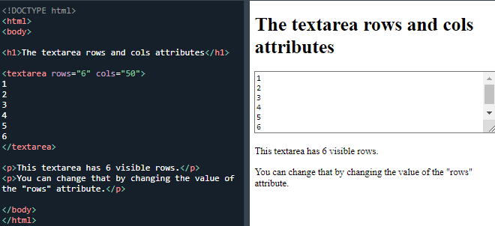

Fonte: W3SCHOOLS (2022).

**Figura 30 - Exemplo da tag textarea com o atributo wrap**

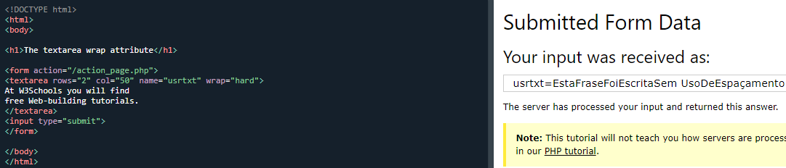

Fonte: W3SCHOOLS (2022).

* + - button

“A tag <button> define um botão clicável” (tradução livre). (W3SCHOOLS, 2022).

“O Elemento HTML <button> representa um botão clicável” (tradução livre). (MDN, 2022).

**Quadro 9 - Atributos da tag button e suas descrições**

| **Atributos** | **Descrição** |
| --- | --- |
| autofocus | Especifica que um botão deve automaticamente receber foco quando a página carrega. |
| disabled | Especifica que um botão deve ser desabilitado. |
| form | Especifica a qual formulário o botão pertence. |
| formaction | Especifica para onde enviar os dados do formulário quando um formulário é enviado. Somente para type=”submit”. |
| formenctype | Especifica como os dados do formulário devem ser codificados antes de serem enviados para um servidor. Somente para type=”submit”. |
| formmethod | Especifica como enviar os dados do formulário (qual método HTTP utilizar). Somente para type=”submit”. |
| formnovalidate | Especifica que os dados do formulário não devem ser validados quando enviados. Somente para type=”submit”. |
| formtarget | Especifica onde exibir a resposta depois de enviar o formulário. Only for type=”submit”. |
| name | Especifica um nome para o botão. |
| type | Especifica o tipo do botão. |
| value | Especifica um valor inicial para o botão. |

Fonte: W3SCHOOLS (2022).

**Quadro 10 - Atributos da tag button e suas descrições**

| **Atributo** | **Descrição** |
| --- | --- |
| autofocus | Esse atributo booleano permite-o especificar que o botão possuirá o foco de entrada assim que a página carrega, a menos que o usuário sobrescreva esse comportamento digitando um controle diferente. Apenas um elemento de um documento associado a um formulário pode ter esse atributo específico. |
| disabled | Esse atributo booleano indica que o usuário não poderá interagir com o botão. |
| form | O elemento de formulário que o botão está associado (é o formulário proprietário). O valor do atributo deve ser o atributo id de um elemento <form> no mesmo documento. Se esse atributo não for especificado, o elemento <button> deve ser descendente de um elemento de formulário. Esse atributo permite que você coloque elementos <button> em qualquer lugar do documento, não apenas como descendente de seus elementos <form>. |
| formaction | A URI de um programa que processa a informação submetida pelo botão. Se especificado, ele sobrescreve o atributo action do formulário proprietário do botão. |
| formenctype | Se o botão é um botão de envio, esse atributo especifica o tipo de conteúdo que é usado para enviar o formulário para o servidor. |
| formmethod | Se o botão for um botão de envio, esse atributo especifica o método HTTP que o navegador usará para enviar o formulário. |
| formnovalidate | Se o botão é um botão de envio, esse atributo Booleano especifica que o formulário não é para ser validado quando submetido. Se esse atributo for especificado, ele sobrescreve o atributo novalidate do formulário proprietário do botão. |
| formtarget | Se o botão é um botão de envio, esse atributo é um nome ou palavra-chave indicando onde exibir a resposta que é recebida após o envio do formulário. Esse é um nome de, ou palavra-chave para, um contexto de navegação (por exemplo, uma aba, janela ou quadro embutido). Se esse atributo é especificado, ele sobrescreve o atributo target do formulário proprietário do botão. |
| name | O nome do botão que é enviado com os dados do formulário. |
| type | O tipo de botão. Os possíveis valores são: submit, reset e button. |
| value | O valor inicial do botão. |

Fonte: MDN (2022).

**Figura 31 - Exemplo da tag button com o atributo autofocus**

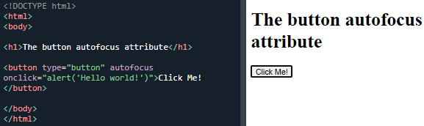

Fonte: W3SCHOOLS (2022).

**Figura 32 - Exemplo da tag button com o atributo disabled**

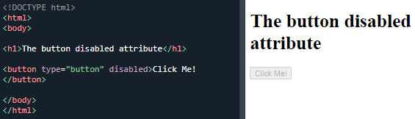

Fonte: W3SCHOOLS (2022).

**Figura 33 - Exemplo da tag button com o atributo form**

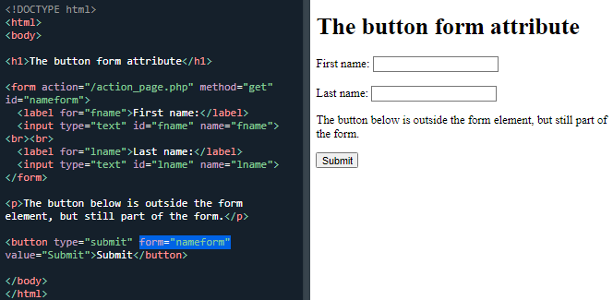

Fonte: W3SCHOOLS (2022).

**Figura 34 - Exemplo da tag button com o atributo formaction**

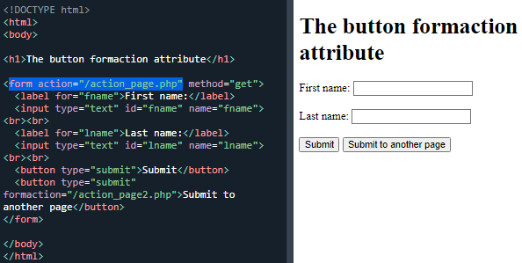

Fonte: W3SCHOOLS (2022).

**Figura 35 - Exemplo da tag button com o atributo formenctype**

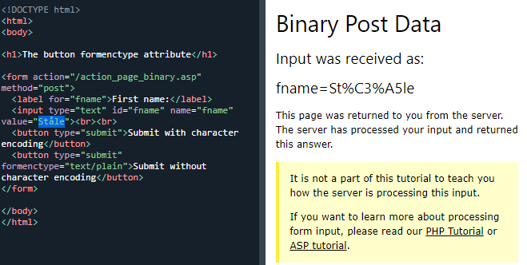

Fonte: W3SCHOOLS (2022).

**Figura 36 - Exemplo da tag button com o atributo formmethod**

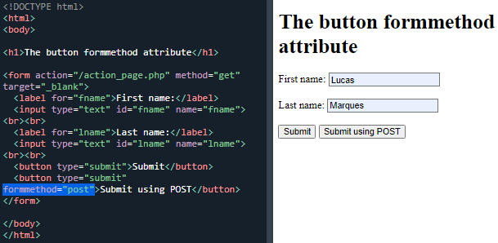

Fonte: W3SCHOOLS (2022).

**Figura 37 - Exemplo da tag button com o atributo formnovalidate**

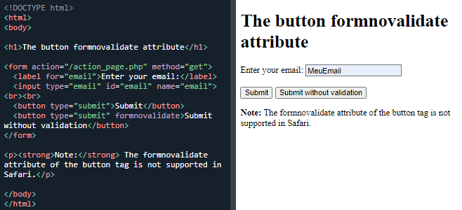

Fonte: W3SCHOOLS (2022).

**Figura 38 - Exemplo da tag button com o atributo formtarget**

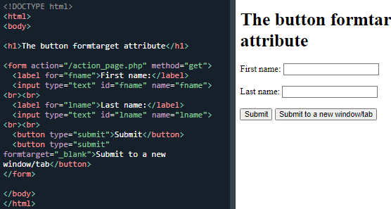

Fonte: W3SCHOOLS (2022).

**Figura 39 - Exemplo da tag button com o atributo name**

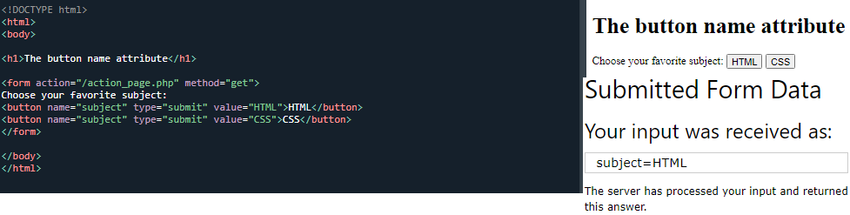

Fonte: W3SCHOOLS (2022).

**Figura 40 - Exemplo da tag button com o atributo type**

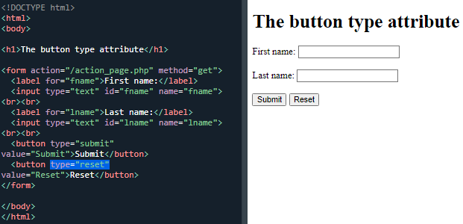

Fonte: W3SCHOOLS (2022).

**Figura 41 - Exemplo da tag button com o atributo value**

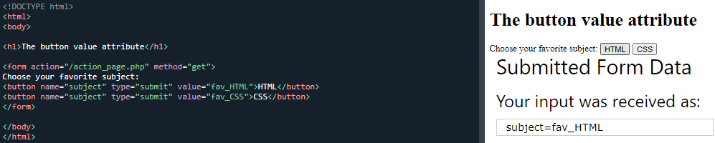

Fonte: W3SCHOOLS (2022).

Referências

GEEKSFORGEEKS. **HTML <option> Tag**. Disponível em: https://www.geeksforgeeks.org/html-option-tag/. Acesso em: 16 ago. 2022.

MDN. **<button>**. Disponível em: https://developer.mozilla.org/pt-BR/docs/Web/HTML/Element/button. Acesso em: 17 ago. 2022.

MDN. **<form>**. Disponível em: https://developer.mozilla.org/pt-BR/docs/Web/HTML/Element/form. Acesso em: 16 ago. 2022.

MDN. **<input>**. Disponível em: https://developer.mozilla.org/pt-BR/docs/Web/HTML/Element/input. Acesso em: 16 ago. 2022.

MDN. **<Input type="checkbox">**. Disponível em: https://developer.mozilla.org/en-US/docs/Web/HTML/Element/input/checkbox. Acesso em: 16 ago. 2022.

MDN. **<Input type="date">**. Disponível em: https://developer.mozilla.org/en-US/docs/Web/HTML/Element/input/date. Acesso em: 16 ago. 2022.

MDN. **<Input type="email">**. Disponível em: https://developer.mozilla.org/en-US/docs/Web/HTML/Element/input/email. Acesso em: 16 ago. 2022.

MDN. **<Input type="password">**. Disponível em: https://developer.mozilla.org/en-US/docs/Web/HTML/Element/input/password. Acesso em: 16 ago. 2022.

MDN. **<Input type="radio">**. Disponível em: https://developer.mozilla.org/en-US/docs/Web/HTML/Element/input/radio. Acesso em: 16 ago. 2022.

MDN. **<Input type="text">**. Disponível em: https://developer.mozilla.org/en-US/docs/Web/HTML/Element/input/text. Acesso em: 16 ago. 2022.

MDN. **<option>**. Disponível em: https://developer.mozilla.org/pt-BR/docs/Web/HTML/Element/option. Acesso em: 16 ago. 2022.

MDN. **<option>: The HTML Option element**. Disponível em: https://developer.mozilla.org/en-US/docs/Web/HTML/Element/option. Acesso em: 17 ago. 2022.

MDN. **<textarea>**. Disponível em: https://developer.mozilla.org/pt-BR/docs/Web/HTML/Element/textarea. Acesso em: 17 ago. 2022.

W3SCHOOLS. **HTML <button> Tag**. Disponível em: https://www.w3schools.com/tags/tag_button.asp. Acesso em: 17 ago. 2022.

W3SCHOOLS. **HTML <form> Tag**. Disponível em: https://www.w3schools.com/tags/tag_form.asp. Acesso em: 16 ago. 2022.

W3SCHOOLS. **HTML <input> Tag**. Disponível em: https://www.w3schools.com/tags/tag_input.asp. Acesso em: 16 ago. 2022.

W3SCHOOLS. **HTML <input> type Attribute**. Disponível em: https://www.w3schools.com/tags/att_input_type.asp. Acesso em: 16 ago. 2022.

W3SCHOOLS. **HTML <option> disabled Attribute**. Disponível em: https://www.w3schools.com/tags/att_option_disabled.asp. Acesso em: 17 ago. 2022.

W3SCHOOLS. **HTML <option> label Attribute**. Disponível em: https://www.w3schools.com/tags/att_option_label.asp. Acesso em: 17 ago. 2022.

W3SCHOOLS. **HTML <option> selected Attribute**. Disponível em: https://www.w3schools.com/tags/att_option_selected.asp. Acesso em: 17 ago. 2022.

W3SCHOOLS. **HTML <option> value Attribute**. Disponível em: https://www.w3schools.com/tags/att_option_value.asp. Acesso em: 17 ago. 2022.

W3SCHOOLS. **HTML <textarea> Tag**. Disponível em: https://www.w3schools.com/tags/tag_textarea.asp. Acesso em: 17 ago. 2022.